# 主体

# 18世纪后半期俄普奥三分波兰

# 拿破仑战后体系

## 维也纳会议

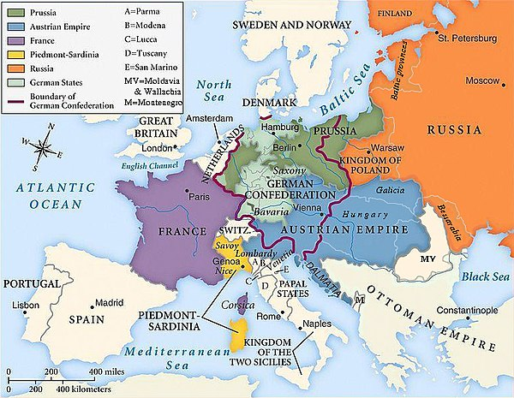

# 1836年到1871年力量变化

## 英俄——大博弈

### 俄土战争

## 德意志建国

**法国称霸失败后的必然结果**

### ****德丹战争****

### ****德意志战争****

### 普法战争

法国综合国力

## 意大利建国

## 土耳其爱国战争

# 一战前国家实力

德国开始推行“世界政策”。德国舆论鼓动争霸，咄咄逼人，宣称“我们也要为自己要求在日光下的地盘

## 英法的国家实力

殖民地带来的国力迅速增强

## 奥斯曼

## 背景

导火索，奥匈对塞尔维亚宣战，随即沙俄对奥匈帝国宣战；起源是俄奥在巴尔干地区的权力争夺，演变成背后的大国德法开战。

奥匈帝国面对旗下民族主义统治的衰弱

## 东欧各民族

# 战后体系

## 凡尔赛体系

波兰至今天为止，是英法扶植起来的地方力量，在传统欧陆力量下并不在考虑范围内，在德苏衰弱期间扩张领土

战后的体系必须是后人可以维持的体系

对法国来说，苏联是文化体制上的对手，而德国是要命的对手

法国的要命的战略决策

进军鲁尔区

债务问题

## 经济大萧条

资本主义世界近六成的黄金储备都集中于美法两国。这导致黄金支付机制基本终止。

战后经济大萧条，是美国主导的经济架构的崩溃

## 华盛顿会议

主要是英美两国在海洋力量方面的一次交锋，实际上表明了美国对英国海洋霸权的一次挑战，侧面上

现在中国海军实力完全没有实力提出一个类似的条约，实际上这是扩展海洋实力的重要机会

## 洛迦诺公约 1925

# 二战前国家体系

## 德国

德国上层的大买办阶级被自下而上的推翻了

直到此时，德国战略依然是泛民族国家，统一是第一要务

# 战后体系

## 布雷顿森林体系

显然这也是不能维持的体系

美国在体系建立初期就开始维系体系的政治操作

韩战和越战都显示了高超的战略选择

苏联的战略体系看起来是更加混乱且不切实际的，作为外来国家学说，根基也是不稳的

## 亚洲体系

美国在亚太的体系的平衡非常平衡，

日本没有重新崛起的需求

## 联合国

国家力量和建立初期相比发生巨大变化，联合国所能产生的效应值得怀疑，更像是赚吆喝的行为，而不是具体解决争端的场合

小国没有能力对世界的大事件造成影响。

### 1960美国解锁普选制

# 总结